**4) Более подробное рассмотрение продукта 1С, при помощи которого была осуществлена автоматизация**

«1С:Университет» - комплекс решений для автоматизации всех уровней управленческой деятельности в высшем учебном заведении, начиная от работы приемной комиссии и заканчивая выпуском студентов

**Внедренные программные продукты**

**1С:Университет** :

* Подсистема организации и проведения приемной кампании
* Портал вуза. Личный кабинет поступающего
* Подсистема управления студенческим составом
* Подсистема планирования учебного процесса
* Подсистема формирования профессорско-преподавательского состава и распределения учебных поручений
* Подсистема работы с договорами и стипендиями
* Подсистема управления кампусом вуза
* Подсистема воинского учета
* Подсистема формирования дипломов и приложений
* Подсистема управления аспирантурой
* Подсистема формирования структуры университета
* Подсистема составления расписания учебных занятий
* Подсистема разграничения доступа
* Подсистема хранения файлов

НОВЫЕ ВОЗМОЖНОСТИ ДЛЯ ПОСТУПАЮЩИХ ЛИЧНОМ КАБИНЕТЕ

* Подача заявлений всех типов «без сканов» и «без бумаги» с помощью ЭЦП.
* Подача заявки на заключение договоров на обучение и проживание; подписание договоров и доп. соглашений с помощью ЭЦП (включая трехсторонние); заявление оснований для скидки; получение комплекта электронных документов.
* Заполнение сведений о поступивших: фото для документов; сведения о родственниках; справки различных типов; сведения о воинском учете и другие.
* Выбор общежития проживания; отправка электронных копий документов и справок, необходимых для проживания; подписание согласий и ознакомлений с правилами различных типов с помощью ЭЦП; выбор и утверждение желаемой даты заезда.
* Автоматическая регистрация в ЛК вуза при посещении приемной комиссии.
* Возможность заявить в качестве результата вступительного испытания результаты сертификационного экзамена World Skills.
* Возможность выбора и изменения даты вступительного испытания.
* Возможность заявить при поступлении о наличии статуса «соотечественника» и предоставить подтверждающие документы.
* И многие другие возможности.

**5) Особенности внедрения (сложности, специфика….)**

Проведена интеграция с 10 информационными системами и информационными порталами вуза:

* Сайт вуза – выгрузка актуальных данных для информирования пользователей;
* Модуль начисления стипендий – регламентная выгрузка информации о назначении стипендий;
* 1С:Бухгалтерия государственного учреждения – обмен сведениями о договорах, начислениях и платежах;
* 1С:Зарплата и кадры государственного учреждения – обмен сведениями о сотрудниках вуза, штатных ставках, договорах ГПХ, временных отсутствиях и т.д.
* ЛК Сотрудника – обмен сведениями о распределении поручений, выставлении оценок, закреплениях и т.п.
* ЛК Студента – обмен сведениями о студенте и обучении, сведения о договорах (реквизиты, платежи, начисления, задолженности) и т.д.
* Система электронного документооборота – обмен сведениями о приказах, движении приказов, состоянии приказов, ответственных, обмен скан-копиями документов и т.д.;
* Система LNS – выгрузка сведений о респондентах, назначенных испытаниях, датах испытаний и т.д.;
* СКУД – обмен сведениями о физлицах, состоянии обучения и проживания, доступных для посещения территориях и т.д;
* CRM – выгрузка сведений об абитуриентах, их заявлениях, состоянии абитуриентов и иные сведения.

Проведена интеграция с внешними федеральными и иными информационными системами, проводится регулярная актуализация обмена по обновленным спецификациям:

* Суперсервис "Поступление в вуз онлайн" Единого портала государственных услуг – федеральная система, регламентированная спецификациями;
* Государственное унитарное предприятие "Московский социальный регистр" – федеральная система, регламентированная спецификациями;
* Обмен с рядом банков - в части выгрузки сведений заявлений о заказе банковских карт студентов, выгрузке назначенных платежей, загрузке сведений о поступивших оплатах – регламентированная спецификациями;
* ФИС "Федеральный реестр выданных документов об образовании" – федеральная система, регламентированная спецификациями;
* ФИС "Обеспечения проведения государственной итоговой аттестации обучающихся" - федеральная система, регламентированная спецификациями;
* ГИС "Современная цифровая образовательная среда" федеральная система, регламентированная спецификациями.

Схема проекта: структура внедренного решения, потоки данных во внедренном решении, взаимосвязь с внешними информационными системами

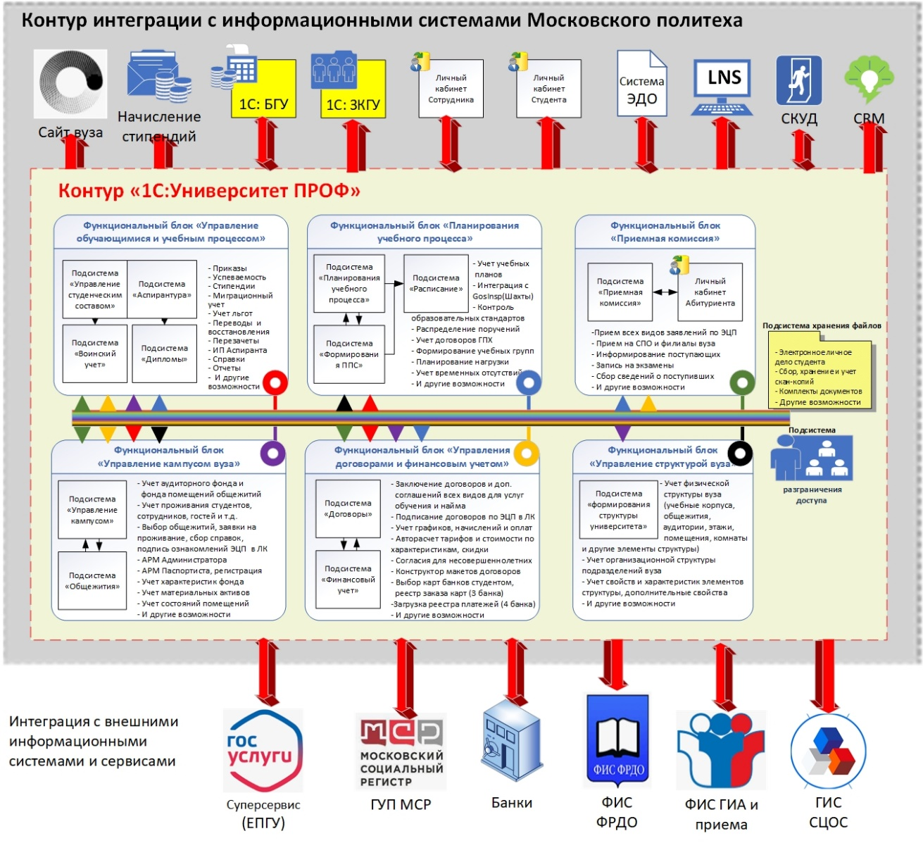

При проектировании этапов проекта, процесс внедрения был разделен на блоки, каждый из которых имеет 5 подэтапоп: адаптация, развертывание, обучение, пилотная эксплуатация, интеграция.

